- Accesos (ideal read-only)
Repos / código (Git):
- Proyecto POS.
- Proyecto Control de la producción “CP”.
- Proyecto Lista de precios “LP”.
- Proyecto Batch.
- Proyecto Repositorio (imágenes, modulaciones).
- Proyecto Core Dto.
- Proyecto Admin console.
- Proyecto JMS y Sincro.
- Proyecto Lista de precios.
- Proyecto Gateway.
- Proyecto Auth.

Acceso por VPN.

- Artefactos (si aplica):
No existe.
- Ambientes / operación
Acceso por VPN
Ambiente QA
Host | 172.16.149.80
Puerto | 22
Usuario | admcliente
Contraseña | ANQAEE1DF?7VIQ
Proyectos | BackEnd Proyecto POS  BackEnd Proyecto CP  Proyecto Batch  Proyecto Core Dto  Proyecto Gateway  Proyecto Admin Console  Proyecto Auth  Payara
Host | 172.16.149.116
Puerto | 22
Usuario | admcliente
Contraseña | KXGB<LQWW3T8=;
Proyectos | FrontEnd Proyecto POS  FrontEnd Proyecto CP  FrontEnd Proyecto LP
Host | 172.16.149.81
Puerto | 22
Usuario | admcliente
Contraseña
Proyectos | PostgreSql
Host | 172.16.149.81
Puerto
Usuario | adminclient
Contraseña
Proyectos | Redis
Host | 172.16.149.169
Puerto | 50,001
Usuario | admcliente
Contraseña | Dd_Wyu7yIDZ5Oo
Proyectos | Contenedores  Proyecto Core Dto  Payara
Host | 172.16.149.168
Puerto | 50,001
Usuario | admcliente
Contraseña | *oj=Z;UV+yXJ.j
Proyectos | Imágenes gitlab
Host | 172.16.149.164
Puerto | 5,236
Usuario | admcliente
Contraseña | NEXMQ1VIC6OWBF
Proyectos | Proyecto Repositorio  Nota importante: tener cuidado con este servidor porque utiliza el ambiente de Producción y QA
Payara URL | https://172.16.149.80:4848/common/index.jsf
Usuario | admin
Contraseña | admin
Proyectos | WAR Proyecto JMS y SINCRO
Artemis URL | http://172.16.149.125:8161/console/login
Usuario | admin
Contraseña | admin
Proyectos | Broker de mensajería Apache ActiveMQ

- Infraestrucutra
Ver archivo de excel “SoftwareVersion”, pestaña Servidores.
Pendiente Balanceador.

- CI/CD
Implementado con GitLab Runner y en el servidor de contenedores.
Actualmente lo tenemos implementado en el ambiente de QA en una primera versión para los proyectos:
- Proyecto Admin console
- Proyecto Auth
- Proyecto Gateway
- Proyecto LP
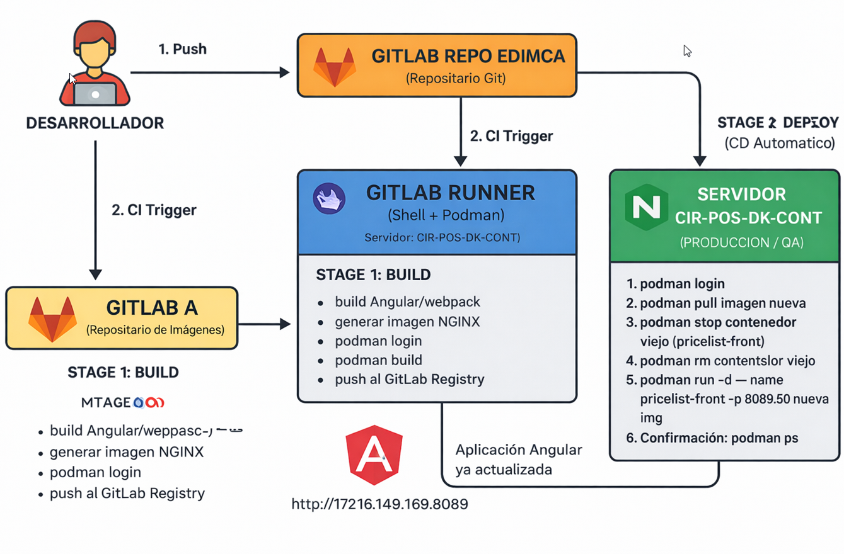

- Documentación.
- Arquitectura Producción y QA
  - Ver Darwio.
- Despliegues a producción y RollBack
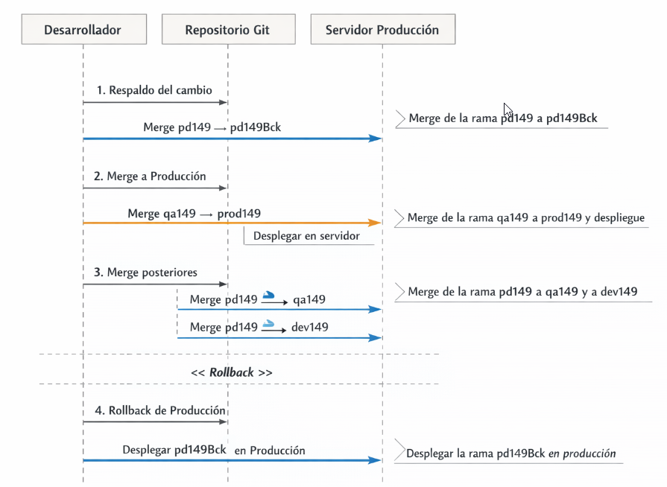
- Lista de integraciones
Actualmente existen varias formas de integrarse con JD Edwards, las cuales son:
  - Encolamiento de mensajería utilizando el bróker apache Artemis MQ
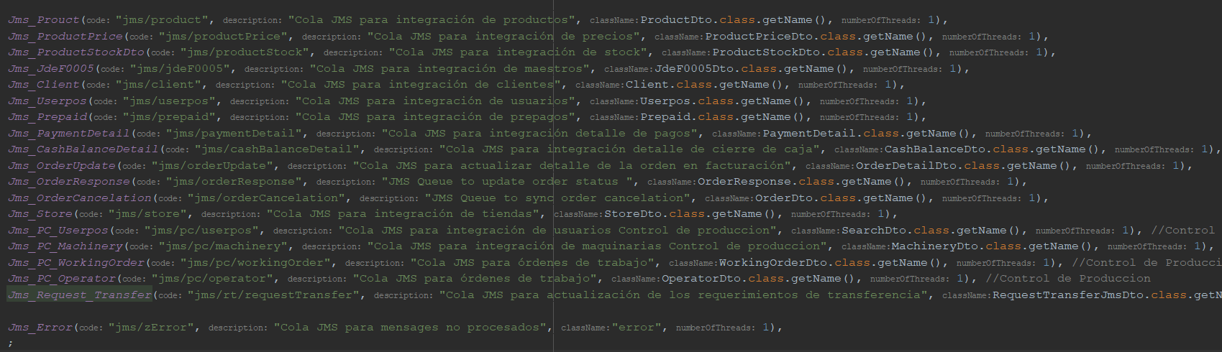
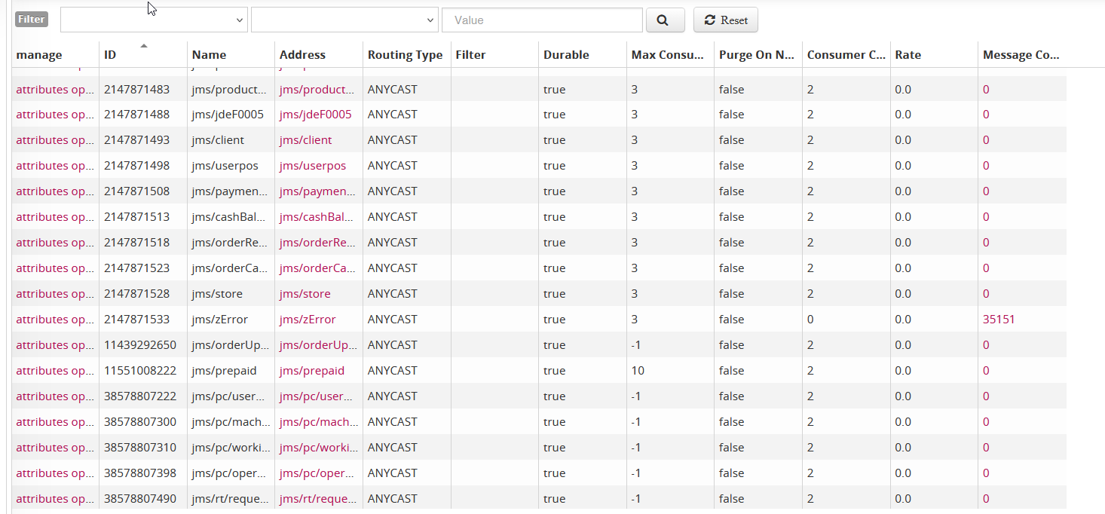

  - Integración por el BSSV
    - Dichas integraciones se las podrá encontrar en el proyecto del back de POS en el package com.edimca.pos.core.PosCoreApplication, desde la línea 75 hasta las 193.
  - Integración por consultas a la Base de datos de JDE
    - Las consultas se las hace desde el proyecto del sincro.

  - Endpoints
Adjunto se encontrarán un archivo de colección de postman, donde se podrá encontrar los endpoints de todos nuestros aplicativos divididos por proyectos.
  - Base de Datos
Replicación
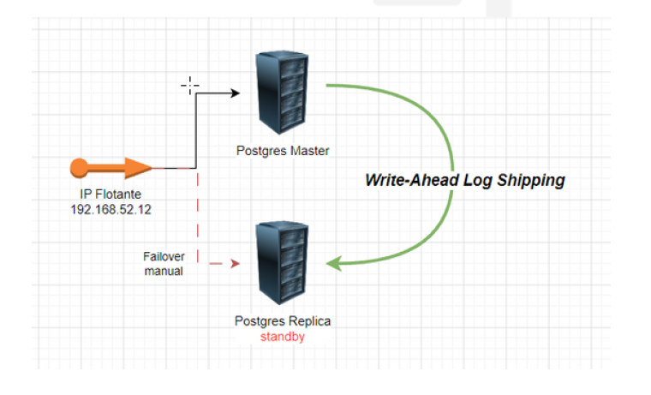

Failover automático y balance de carga
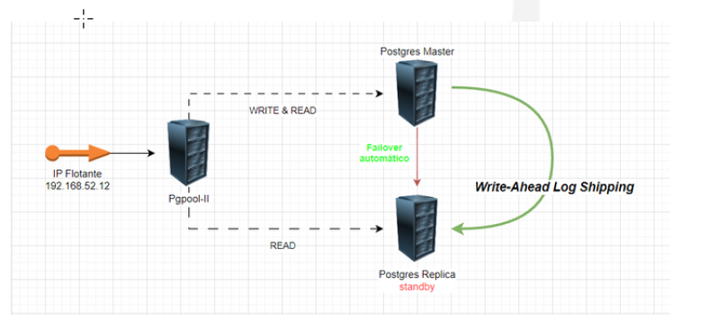

  - Software + Versiones
Ver archivo Excel “SoftwareVersion”, pestaña Software + Version
  - Contactos para workshops
Gina Brito – jefe de Proyectos.
Jhon Benalcazar – jefe de infraestructura.
Kleber Jimenez - JDE
Marlon Campaña – desarrollador

